Мастер-класс по лепке «КНИГА»
Что нам нужно: Пластилин: белый и сиреневый; желтый и синий пластилин; стек, доска для лепки.
1. Белый нам понадобится для имитации страничек книги. Если же вы хотите слепить старинную книгу с пожелтевшими от времени страницами, то замените этот цвет бежевым. Сиреневый понадобится для обложки. Естественно, обложка книги может быть любой.
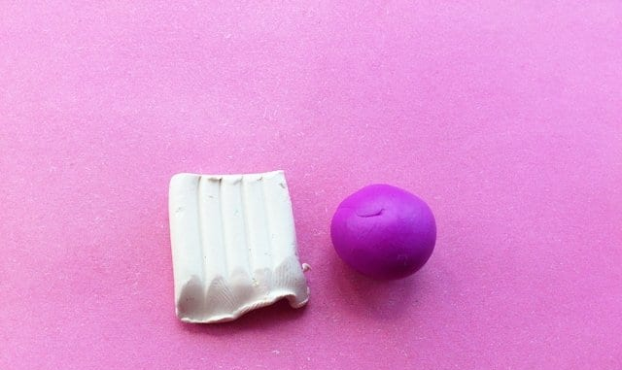
2.Раздавите сиреневую массу в плоскую лепешку, предварительно размяв пластилин.
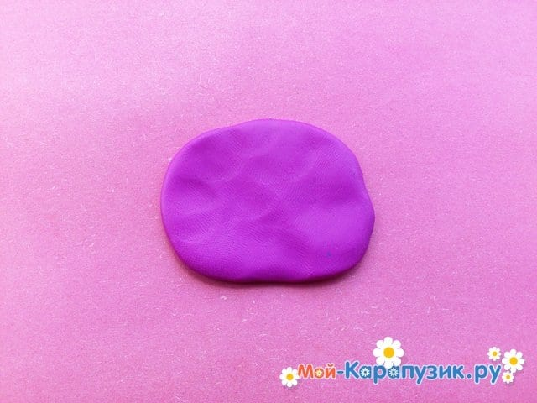
3. Вырежьте стекой прямоугольник.
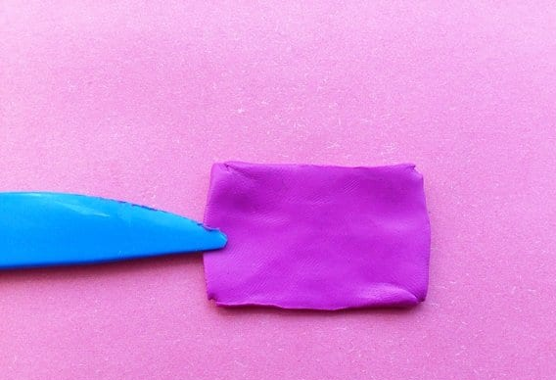
4. Серединку лучше формировать из готового брусочка, не разминая его. Отрежьте кусочек примерно 1 см шириной. Далее пальцами придайте форму бруска. Примеряйте брусок к сирен 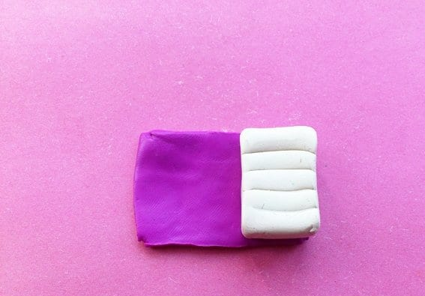евому прямоугольнику. Необходимо обернуть его, чтобы не оставалось ничего лишнего.

5. Сформируйте книгу.
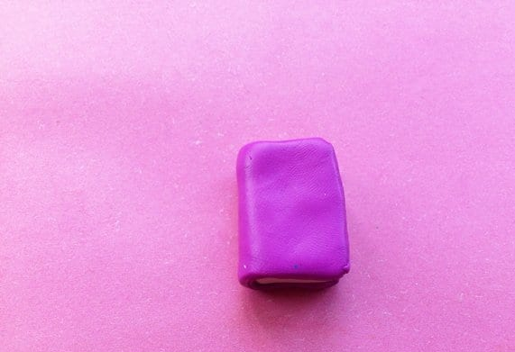
6. Сбоку на белом фоне покажите странички, воспользовавшись стекой.
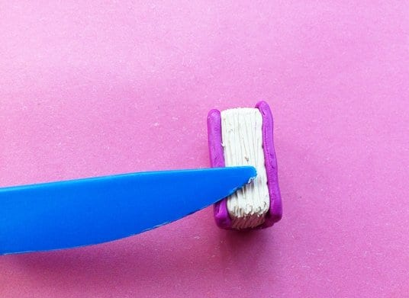
7. Украсьте обложку. Добавьте название в виде синей полосы.
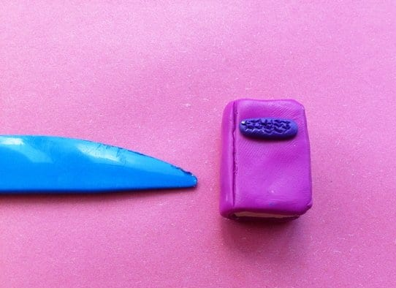
8. Используйте дополнительные желтые завитки, чтобы наше изделие больше стало похожим на книгу.
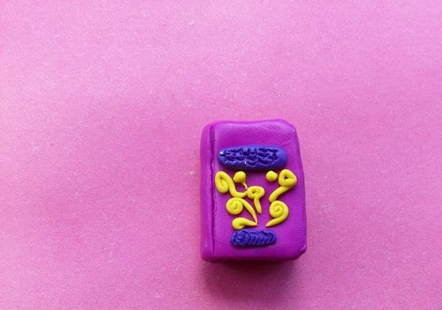
9. По желанию можете добавить кончики закладки сверху и снизу. 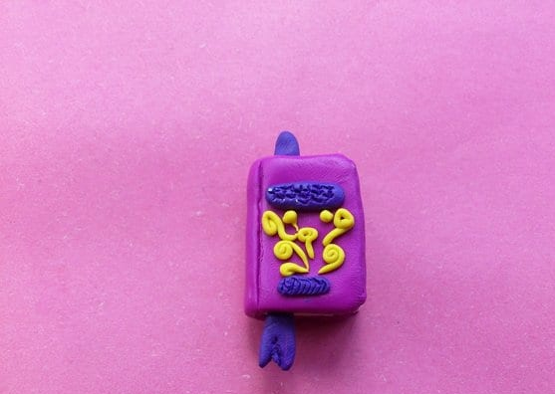
Вот такой аксессуар для кукольной библиотеки – книга из пластилина получилась. Если начнут читать игрушки ребенка, то и он сам захочет взять в руки настоящую книгу. 